Конспект урока по предмету
«Коррекция познавательной деятельности»
3 класс
Тема: Восприятие цвета
Цель: отрабатывать правильное восприятие цвета предметов
Задачи:
Образовательные: акцентировать правильное восприятие 6-ти основных цветов, ввести 3 промежуточных цвета,
Коррекционно-развивающие: развивать ассоциативную память, произвольное внимание, мышление; Воспитательные: воспитывать интерес к занятиям, формировать аккуратность и дисциплину.
Оборудование: презентация, цветные карандаши; цветные полоски; карточки с изображением контуров овощей и фруктов; «Геометрическое лото» (геометрические фигуры); игра «Кот и мыши»; картинка «Радуга».

Ход урока
- Орг.момент.

Создаем хорошее настроение: «Улыбнитесь!», «Эхо».

2. Основная часть.

2.1. Введение в тему.
- У вас на столах лежат коробки с цветными карандашами. Я буду читать стихотворения о них, а вы выкладывайте на стол те карандаши тех цветов, о которых услышите.
Слайд. Красный: Здравствуй, красный карандаш,
Карандаш, любимый наш.
Слайд. Синий: Небо им раскрашу я,
Пруд, и реки, и моря.
- О каком карандаше идет речь? Как догадались?
Слайд. Зеленый: Глянь-ка, карандаш зеленый,
Вон какие стали клены!
Слайд. Желтый: Люблю солнце, люблю пляж,
А какой я карандаш?
- Какой карандаш положили? Почему?
- Что такое «пляж»?
Слайд. Коричневый: Все рисую без разбора,
Шкаф, и стулья, и кровать.
А потом пойду я в горы,
Буду скалы рисовать.
Добрый, необидчивый
Карандаш …
Слайд. Черный: Он рисует темный угол,
Где сверкает черный уголь.
И такой проворный,
Карандаш наш …
- Еще раз покажите и назовите цвета карандашей. (Хором)
- А теперь один из вас называет цвет одного карандаша, а остальные проверяют.

  - Знакомство с новыми цветами.
- Молодцы! Цвета карандашей вы все определили. А попробуйте догадаться, о чем идет речь в этой загадке.
Слайд. Загадка: Что за чудо-красота!
Расписные ворота!
Над рекой повисли
Цветные коромысла.
- Как вы догадались, что это радуга?
- Когда можно увидеть радугу?
- Сколько цветов у радуги?
- Какие новые для нас цвета появились? (Если дети затрудняются назвать голубой, оранжевый и фиолетовый цвет, называет учитель. Дети затем повторяют.)
- Давайте назовем все цвета радуги. (Хором, затем по одному.)
- Как ответить одним словом на вопрос, какая же радуга? (Разноцветная.)

  - Практическая работа с цветными полосками.
- Выберите полоски для радуги и составьте ее.
- Раскрашивание овощей и фруктов в нужный цвет.

Динамическое упражнение «У оленя дом большой»
А сейчас мы с вами немножко разомнемся. (Ведущий проговаривает текст игры, сопровождая его движениями. Дети повторяют за ведущим).
У оленя дом большой, (дети скрещивают руки над головой, изображая крышу.)
Он глядит в свое окошко. (руки перед лицом изображают окно)
Заяц по лесу бежит, (производят движения руками, как при беге)
В дверь к нему стучит: (кулачком имитируют стук в дверь)
Стук – стук.
- Дверь открой! (большим пальцем через плечо показывают, что сзади охотник)
Там в лесу охотник злой!
- Заяц, заяц, забегай! (вытягивают руки вперед)
Лапу подавай!
Повторить 3-4 раза в медленном, а затем в быстром темпе.

Слайд. У учащихся карточки с изображение контуров овощей и фруктов (огурец, свекла, помидор, морковь, яблоко, груша).
- Назовите овощи и фрукты, изображенные на карточках.
- Покажите с помощью полосок, в какой цвет вы бы их раскрасили.
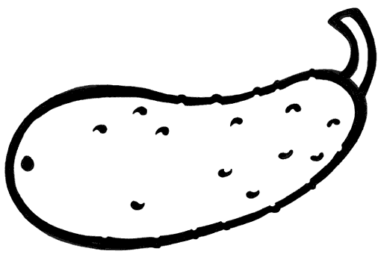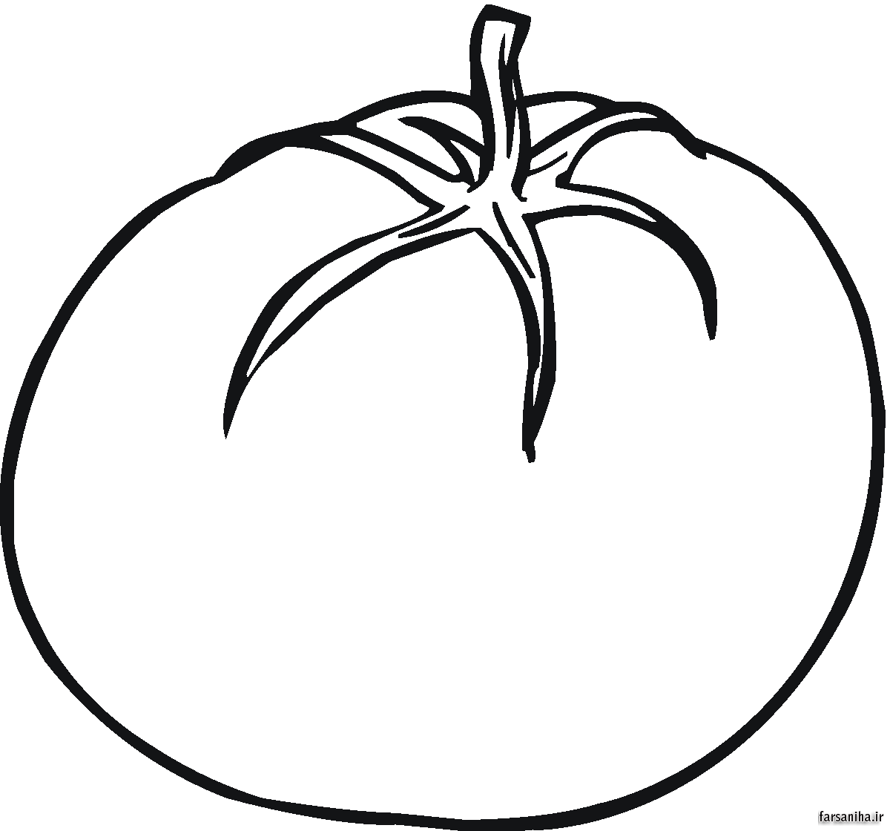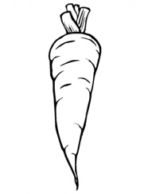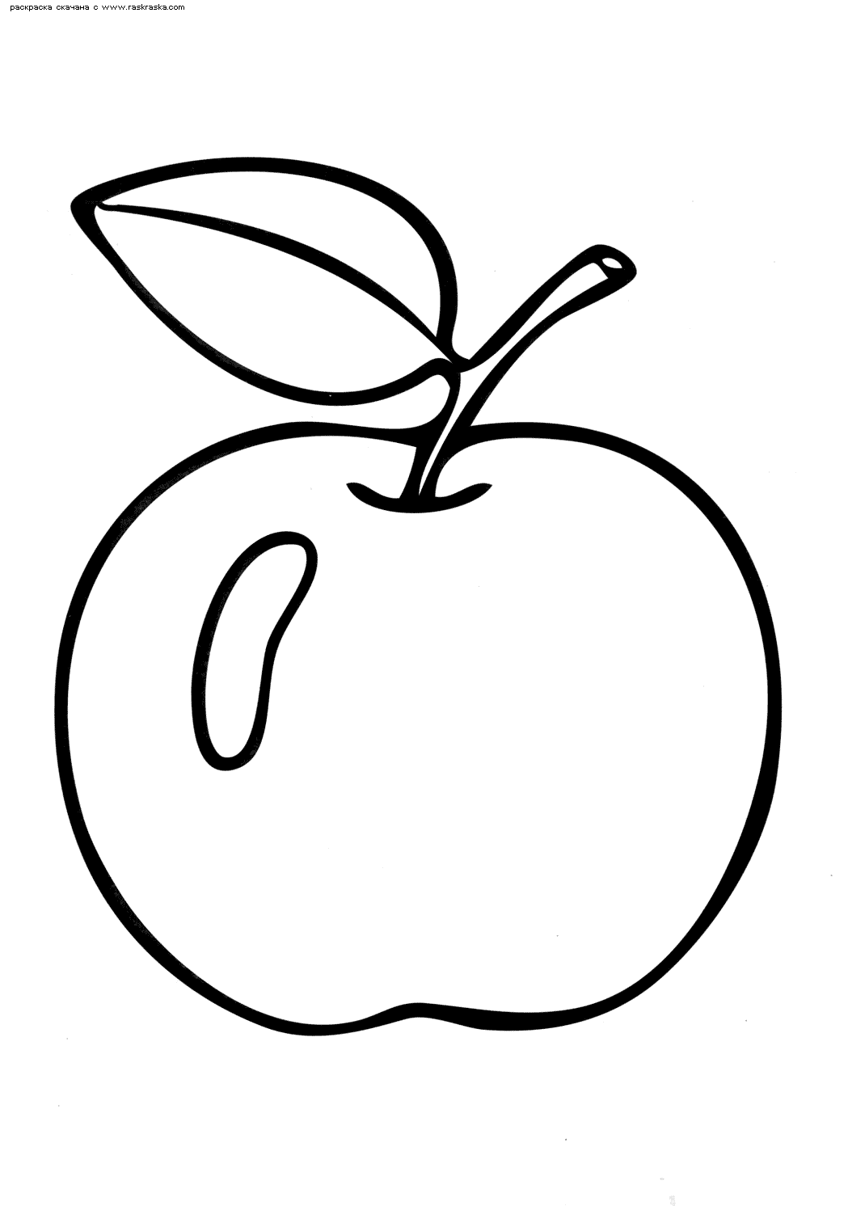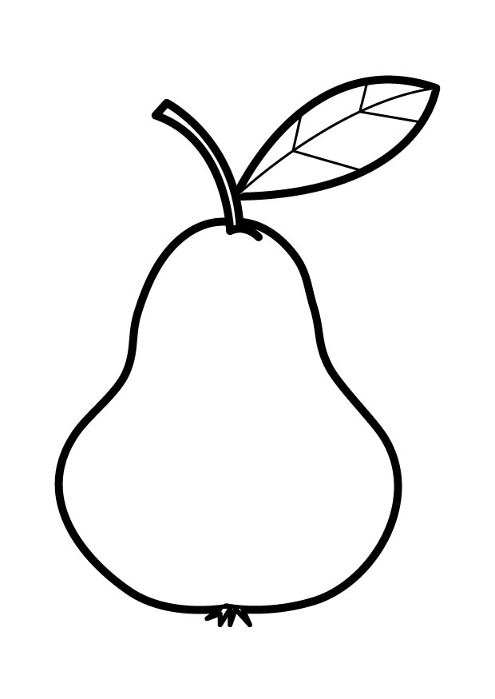
Образец ответа: «Это огурец, я его раскрашу в зеленый цвет».

  - Физминутка «Радуга».
Я на радугу гляжу, Смотрим вверх.
Руки вверх я подниму. Руки вверх.
На носочки встану На носочки встать.
И ее достану. Тянемся вверх.
Как в ворота я пройду, Ходьба на месте.
То конец ее найду.

  - Цветная сказка.
- А еще цветные полоски помогут нам в рассказывании сказок. Я вам буду читать сказку, а вы откладывайте те цвета, о которых будет идти речь. А затем по цветным полоскам снова расскажите сказку.
«Пришел дед в огород и стал копать землю. (Какую? Черную.) Посадил он репку. Выросла репка. (Какая? Желтая.) А листики у нее большие и… (Какие? Зеленые.) Созрела репа. Стал дед репу тянуть. Лицо у деда от натуги стало …(Какое? Красное.) Позвал дед бабку. Стали вдвоем тянуть репку. Бабка побледнела. Лицо у нее стало … (Какое? Белое.) Сели дед с бабкой на скамейку… (Какую? Коричневую.) и зовут внучку. Прибежала внучка в платочке …(Каком? Оранжевом.) Стали тянуть репку и вытянули. Наступил вечер … (Какой? Фиолетовый.) Сварили кашу. (Какую? Желтую.)

  - Игра «Кот и Мыши»
- Знание цветов и форм может кому-то спасти жизнь. Жили мышки в разноцветных норках, гуляли они на лужайке. Вдруг появился кот. Помогите мышкам закрыть норки, чтобы кот их не заметил.
При ответе учащиеся называют форму фигуры и ее цвет.

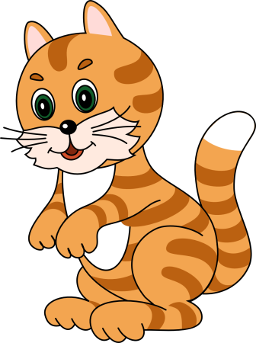

- Итог урока.
- Чему учились на занятии?
- Понравилось ли вам?
- Что получилось и не получилось у вас?
- Какое было настроение?
Чтобы у вас настроение по-прежнему было хорошим, снова улыбнитесь друг другу.

